Migración del Group Policy Object

Por [Juan José Diaz Antuña](http://mvp.microsoft.com/en-us/mvp/Juan%20Jose%20Diaz%20Antu%c3%b1a-5000260), [@diazantuna](https://twitter.com/diazantunahttps:/twitter.com/diazantuna)

Microsoft MVP

Windows Expert-IT Pro

En este artículo vamos a ver cómo llevar GPO’s de un dominio de pruebas a un dominio de producción, o como migrar GPO´s de un dominio a otro. Esta operación es bastante habitual, ya que normalmente probamos las configuraciones (settings) de nuestras GPO’s previamente.

Vamos a ver un paso a paso de cómo hacerlo. Para ello solo voy a utilizar la consola de Administración de Directivas de Grupo o GPMC. En mi laboratorio tengo dos dominios con un controlador cada uno de ellos.

## Dominio origen – Controlador de dominio Origen

Lo primero que hacemos es un backup de las GPO’s a migrar en un controlador de dominio del dominio origen.

* 1. 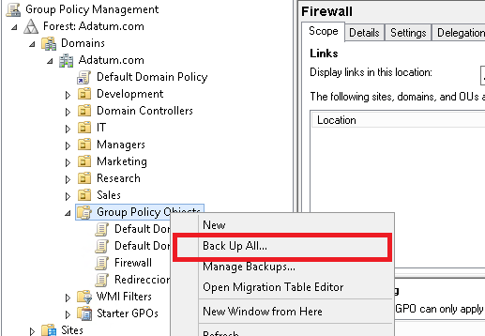

Esto lo que hace es una copia de todas las directivas de SYSVOL, o lo que es lo mismo, de mi dominio. Indico el path donde dejar la copia.

* 1. 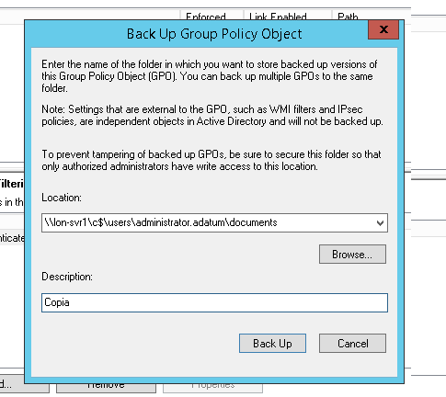

Progreso del backup

* 1. 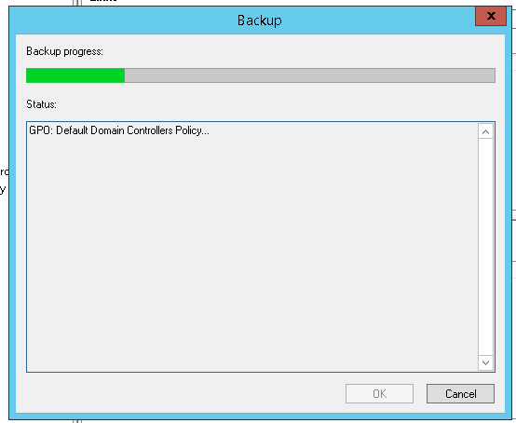
  2. 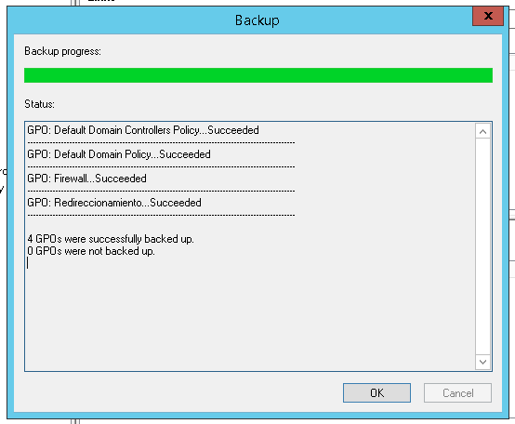

Compruebo que el backup se ha hecho en la ubicación indicada

* 1. 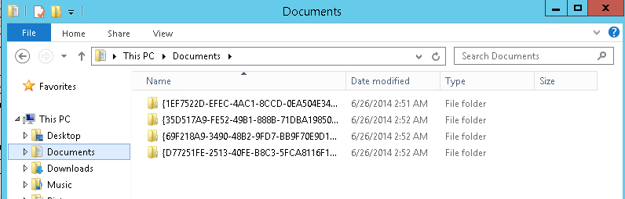

Una vez hecho el backup debo de ir al dominio de destino, a uno de sus controladores de dominio y acceder a la consola de GPMC

En el menú Action, selecciono Open Migration Table Editor

* 1. 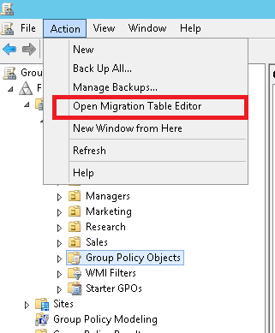

En la ventana de Migration Table Editor, en el menú selecciono Tools y dentro Populate from Backup

* 1. 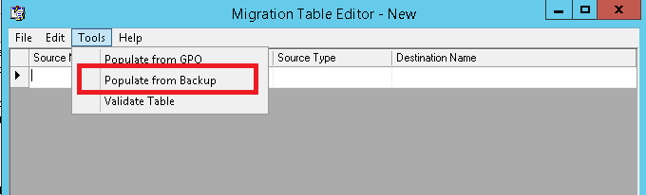

Busco en la ubicación donde he dejado el backup

* 1. 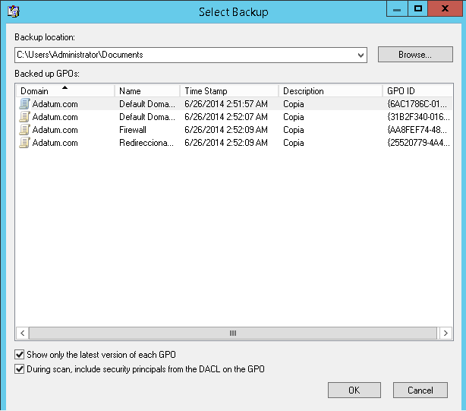

Se nos muestra objetos principales específicos del dominio de origen y que deberíamos de cambiar y sustituirlos por los del dominio de destino.

* 1. 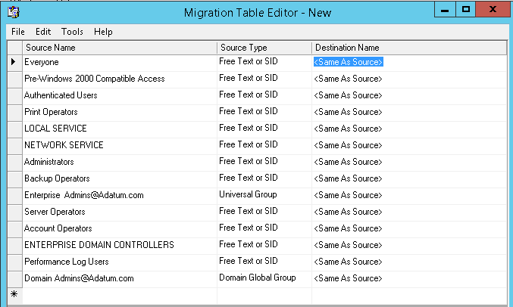

Para hacerlo hago botón derecho sobre el objeto de origen y selecciono Browse

* 1. 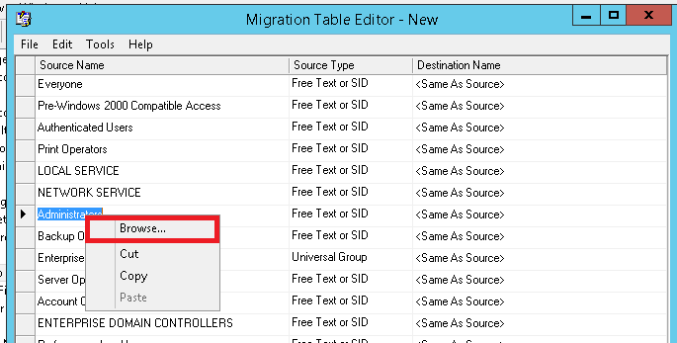
  2. 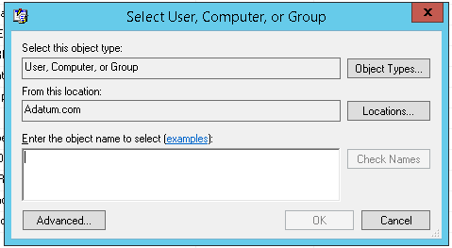

Una vez encontrados todos los objetos y sustituirlos por los del dominio de destino debo de guardar la tabla de migración. Para ello voy a File – Save As

* 1. 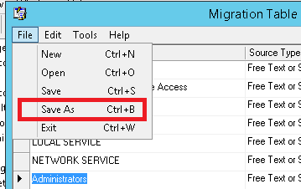
  2. 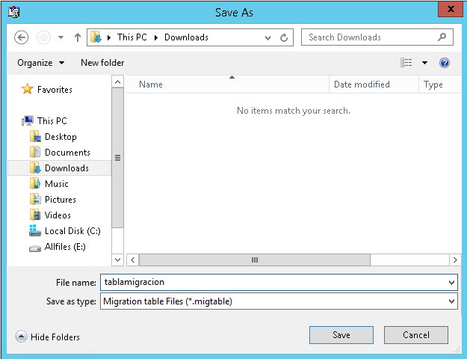

Una vez guardada la tabla debo de recrear las GPO en el dominio de destino. Para ello voy a Group Policy Objects y selección New

* 1. 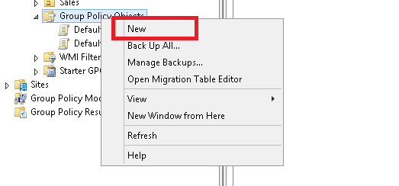

Y creo una GPO

* 1. 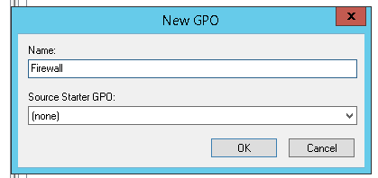

Ahora vamos a importar los Settings. Para ello hago botón derecho sobre la GPO y selección Import Settings

* 1. 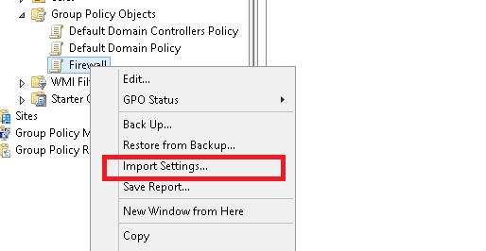

Se nos muestra el asistente

* 1. 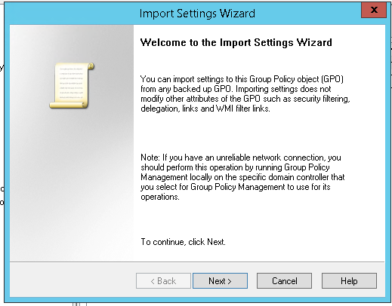

Puedo hacer un backup previo de la GPO antes de importar los nuevos settings. En nuestro caso la GPO no tiene nada configurado con lo que no voy a hacer el backup

* 1. 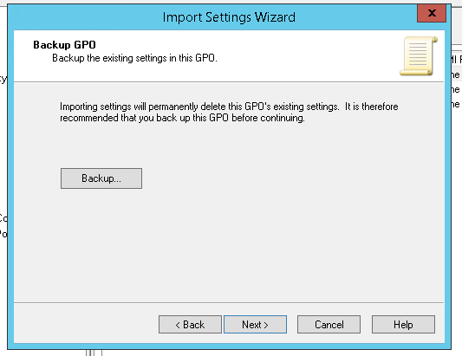

Busco el directorio del backup

* 1. 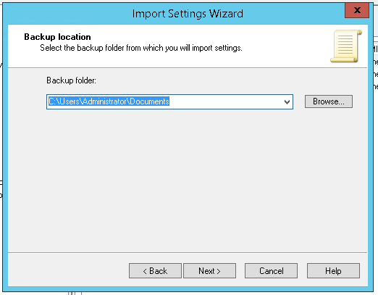

Selecciono la directiva del backup

* 1. 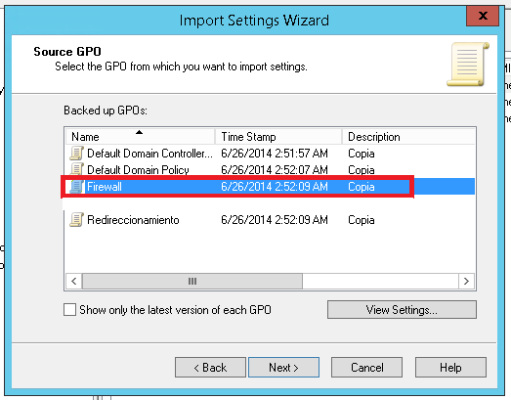

Ahora selecciono la tabla de migración que cree antes

* 1. 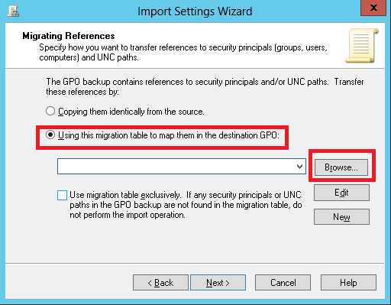

Y finalizo

* 1. 